中国药科大学
职称评审
业务数据审核人员使用手册

2023年 3月

目录

1 如何进入职称评审服务 1
2 审核角色-系统使用 2
2.1 业务数据审核(教学秘书数据审核/科研处数据审核/科研秘书数据审核/人事秘书数据审核) 2
2.1.1 业务数据编辑 2
2.1.2 业务数据审核 3

如何进入职称评审服务
进入职称评审服务的方式：
登录学校人事系统“http://my.cpu.edu.cn/”，输入您的账号+密码进入门户，选择“个人主页”后 点击“人事系统”如下图：
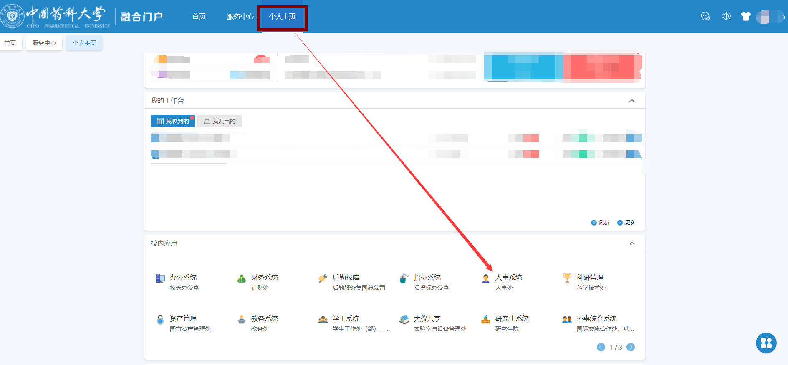
在考核管理里找到“职称评审”应用，点击进入服务，如下图所示：
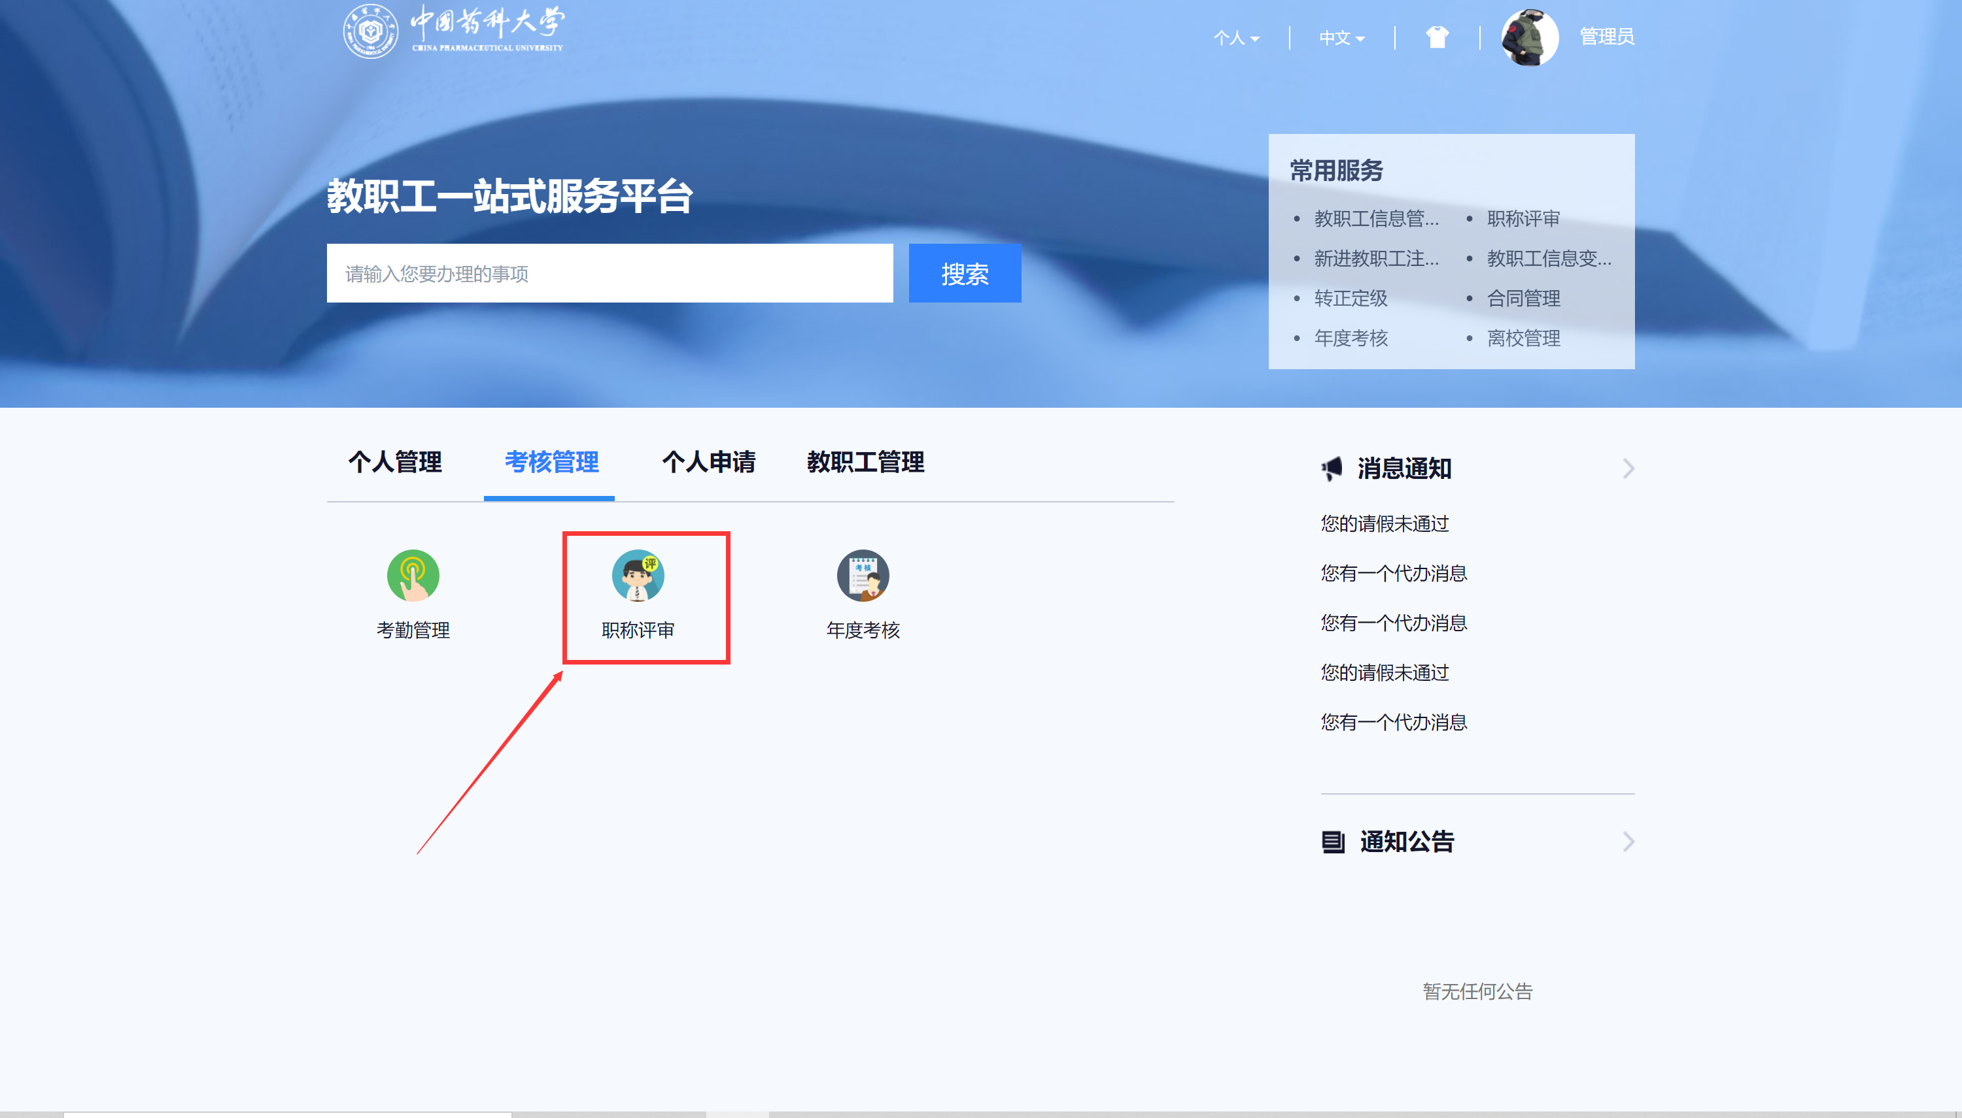
- 点击职称评审，选择用户组，点击进入填报，如图：
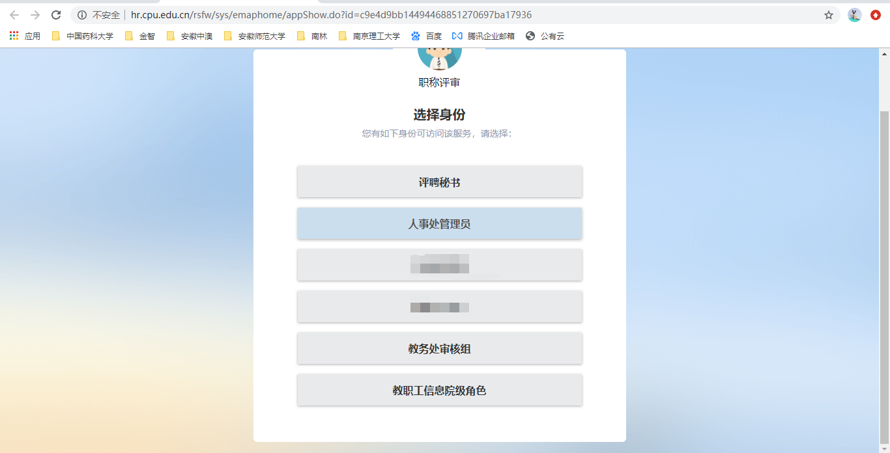

审核角色-系统使用

业务数据审核
业务数据 | 审核用户组
教学及人才培养（包含授课情况、教学年平均工作量、指导情况等） | 教学秘书
教学成果_其他 | 教学秘书
论文 | 科研秘书
论著 | 科研秘书
横纵向科研项目 | 科技处
授权专利 | 科技处
成果转化 | 科技处
新药证书 | 科技处
临床批件 | 科技处
社会服务 | 人事秘书

2.2.1 业务数据编辑
业务数据审核人员在数据审核可以对数据（积分、部分字段）进行修改，先点击“审核”如图：
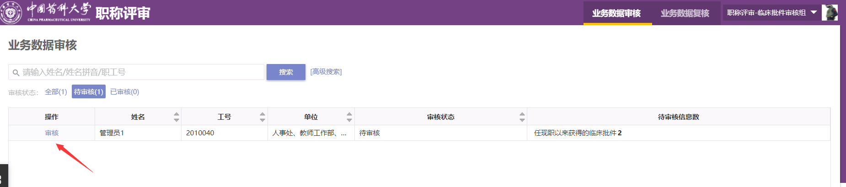

点击“编辑”
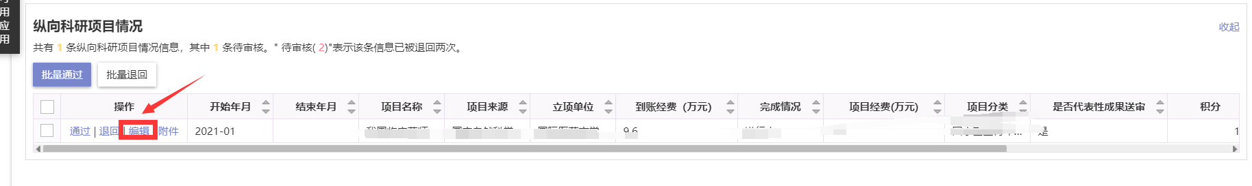
给业务数据赋分，输入“积分”之后保存
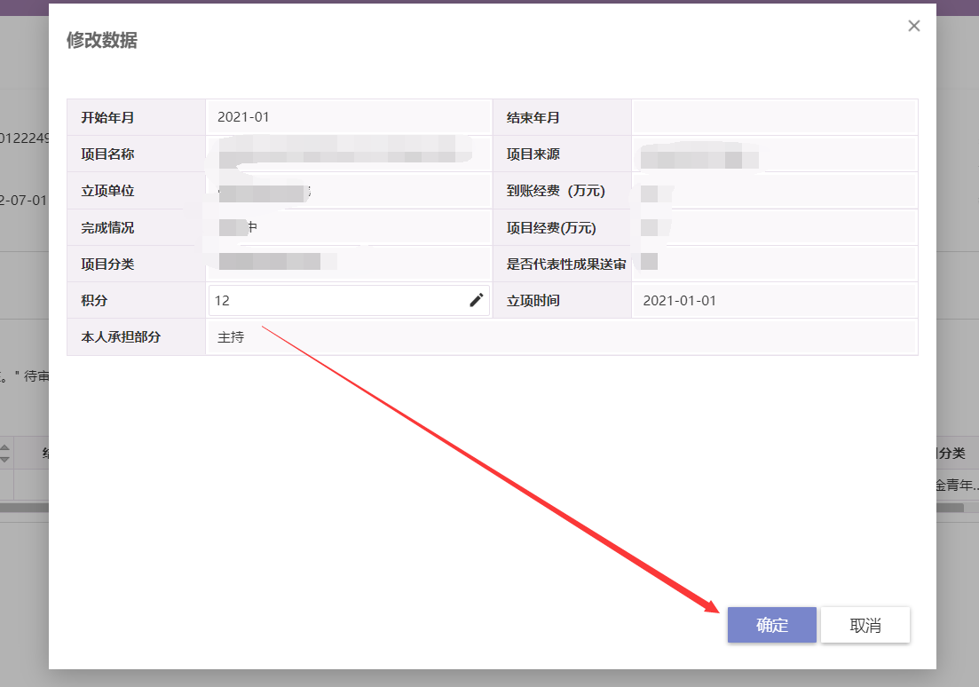

业务数据审核
点击审核，如图：
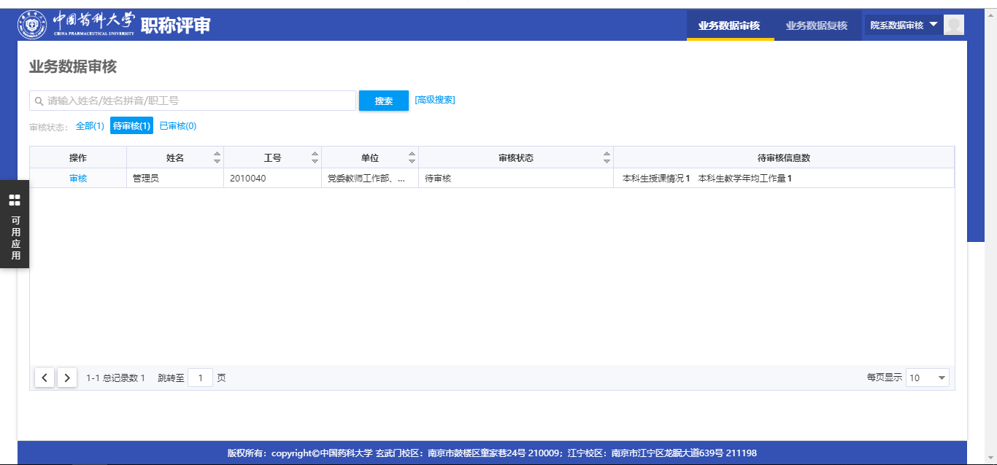
可以逐条审核，也可以批量审核（勾选多条数据）
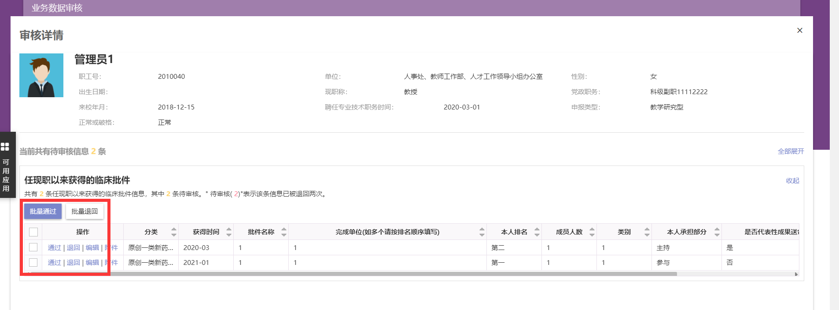
如果教职工需要修改数据的话，则请点击退回，填写退回意见，完成退回动作。
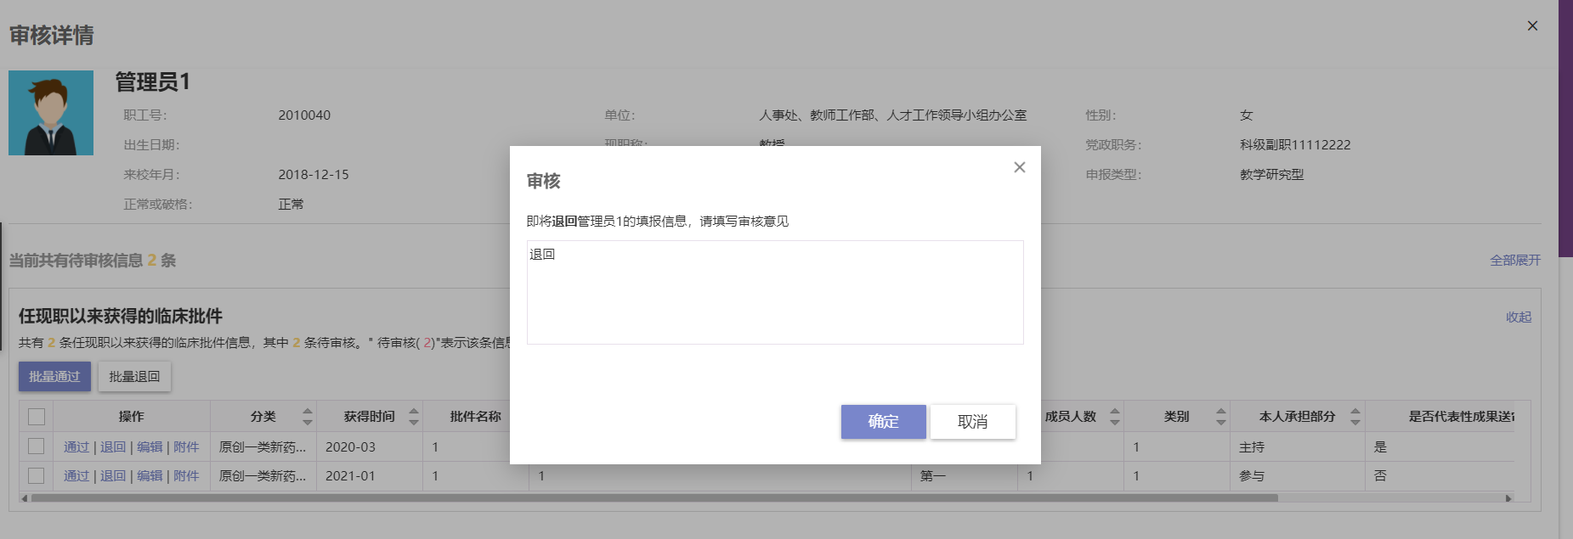
PS：已审核通过的业务数据，无法退回，也就意味着无法编辑修改了。

业务数据审核是并行审核，流程上互不干涉，不会对其他业务数据有影响。

